Характеристика музея.
Музей в МБОУ «Старо-Юрашская средняя школа» ЕМР РТ был основан в 1989 году. В 1999 году музею был присвоен статус историко-краеведчес-кого музея за большую поисково- исследовательскую общественно-полезную работу. Основной задачей музея является творческо-поисковая деятельность школьников. Условно музей делится на 4 части.
1) История села Старый Юраш.
2) История возникновения и развития образования в селе.
3) Быт и культура народа
4) Великая отечественная и афганская война.
Цели и задачи музея:
Главной целью музея является воспитание и формирование личности учащихся при помощи музея истории родного края.
Основные задачи деятельности музея:
1. Сохранение исторической памяти и наследия.
2. Пополнение и обновление экспозиций музея.
3. Развитие у учащихся интереса к истории, исследованиям, к научно-познавательной деятельности.
4. Развитие самоуправления в процессе работы.
5. Установление контакта с архивами, музеями, научными центрами, привлечение к проекту ученых, родителей учащихся, общественности.
6. Выход на региональный уровень: организация обмена опытом, семинаров.
7. Привлечение средств массовой информации к освещению деятельности музея.
Об историческом прошлом и настоящем села дают представление следующие коллекции:
• Историко-бытовые предметы - одна из первых коллекций музея.
• Документальный фонд – документы личного происхождения. (Письма, удостоверения, справки, воспоминания, )
• Фотографии из семейных архивов
• Нумизматика – русские и иностранные монеты разных периодов.
• Фалеристика – коллекция значков по ленинской тематике.
История села.
Основной из направлений деятельности музея является изучение истории села. Согласно легендам село Старый Юраш возник примерно в 14 веке.
В школьном музее сохранился альбом «История деревни Юраш». В этом альбоме собраны воспоминания Шайхелисама Файзрахманова, который родился в 1864 году:
«Деревня возникла около 600 тысяч лет назад. На кладбище, который находился на верхней улице, был найден надгробный камень. На нем было написано: «Здесь был похоронен Юраш, переехавший сюда из деревни «Кабыклы купер», и он же является основателем деревни». И действительно, на кладбище есть такой камень, только записи на ней уже не видны. В архиве Елабуги история деревни не сохранилась. Но все же деревня «Кабыклы купер» существует и сейчас.
Первые хозяйства образовались здесь после разгрома Казанского ханства на верхних и нижних улицах. Сегодня этих улиц уже нет, жители начали переселяться ближе к речке. После переселения наших прадедушек, на конец верхней улицы переехали еще 20 хозяйств. Эту улицу назвали Бишбалта. Наверное, здесь поселились пять мастеров плотников, поэтому эту улицу так и назвали. ​Прошли годы, деревня росла, увеличивалось и число жителей. Один край деревни приблизился к деревне Альметьево, а другой к речке Печтата. Поэтому деревня стала расти по правому берегу реки Юраш. Эту улицу назвали Базарной, так как здесь находился сенной рынок.
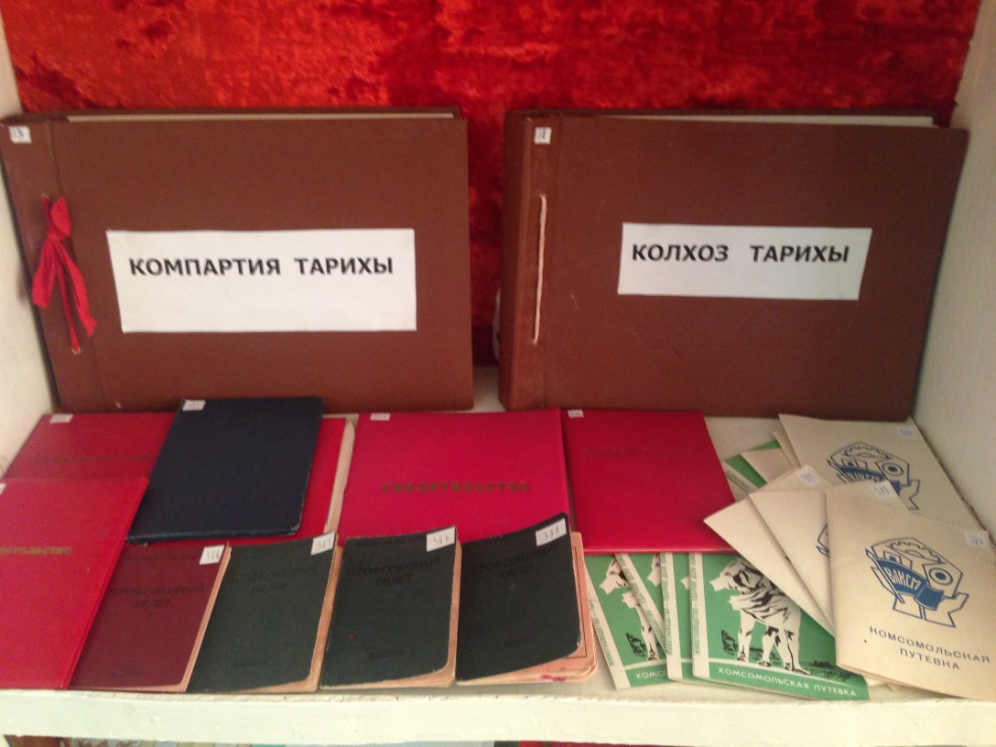
Продолжением улицы Базарной стали ещё две улицы. Одна улица расположена в низине, поэтому её назвали Нижней. А другую улицу назвали улицей Мандара, в честь дедушки Мандара, который первым построил дом на этой улице.
​Позже, с левой стороны улицы Базарной выросли ещё две улицы. Одну назвали Шурале. На этом месте было болото, торфяник и росли деревья, и поэтому думали, что здесь ходят «Шурале» из произведения Габдуллы Тукая. Другую улицу назвали в честь человека, который первым построил дом на этой улице. Её назвали Писман. К сожалению, из-за пожара в 1904-1905 годах сгорают 16 домов нижней улицы, и они переселяются на улицу Писман. Позже эту улицу переименовали в Хутор.
​Во время революции этим улицам дали новые имена. Верхнюю улицу назвали улицей Ленина, нижнюю улицу Горького, улицу Шурале улицей Власть Советов, а Сенную улицу - Школьной. Но на сегодняшний день улицы имеют новые имена: Верхняя улица-улица Джалиля, Бишбалта, Базарная, Нижняя улица-улица Сайдаша, Молодёжная, Т. Гиззата, Школьная улицы.
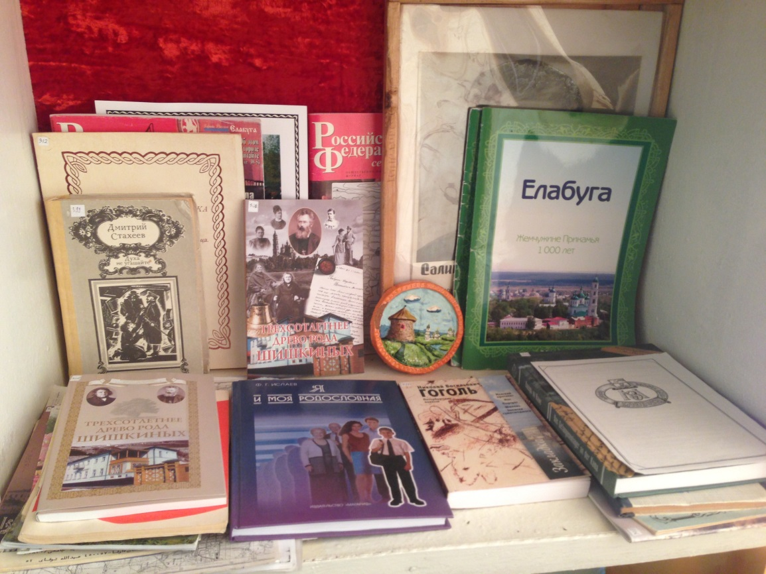

Развитие образования в селе
​С 1842 года и до революции в селе Старый Юраш преподавали мулла и абыстаи на основании Корана. В 1869 году в селе существовало 2 Мадрасе, 2 муллы и 145 домов. В этом мадрасе мальчиков учил мулла, а девушек абыстай. В то время умеющих писать и читать было мало, поэтому их особо уважали. В 1928 году учителя-муллу Наушурбана и его семью отправили в ссылку из за того что он был кулаком. После этого Юныс Фатих, закончивший 5 классов, стал учителем –помощником. Фатих в своей школе преподавал по-новому. В то же время в деревне закончили 6 человек 5 классов.
​В мадрасе были парты, столы, стулья и школьные доски. Мальчики там ночевали, но поесть ходили домой. А вторая мадрасе была расположена на другом конце села. Из соседних сел - Альметьево, Морты, Ядгар, Сос. Юраши ходили в мадресе около 40 мальчиков. Их учил Хафиз мулла. По четвергам каждый ученик приносил что мог (мясо, деньги, хлеб и.т.д.).
​В 1915-1916 году в нашем крае открыли земскую школу. Уроки преподавались на русском языке. 1917 году в доме крестьянина Исмаила сделали начальную школу. Там были парты, доска, глобус и счет. Попозже в доме Маннафа открыли ещё одну школу. В этой школе преподавали также на русском языке. С Юраши в этих школах учились около 10 учеников, остальные дети были из других сел.
Из Елабуги 1925 году перенесли двухэтажную школу. С этого года в этой школе начали преподавать начальное образование. Семилетняя школа начала работать в Старых Юрашах 1925-30 годах. В 1931 году школу увеличили: появились дополнительные классы, интернат, столовая. Число учащихся достигло 400 учеников. В 1930-40 годах в каждом классе учились 30-40 учеников. Если 1917-36 годах было около 12 учителя, то в 1941 году их число достигло до 25. И во время войны учеба не прекращалась.
1945 году школа имела 3 быка, 7 гектаров земли. Коллектив учителей достиг до 30, а учеников было 160.
В 1946-1968 годах Ст. Юрашской средней школой руководил Юнысов Мирзаян Юнысович. За особые труды он был награжден Орденом знака Почета.
В 1982 году строится новое двух этажное здание для школы, в котором дети обучаются посей день. Директором является Гиззатуллин Илсур Ленурович.
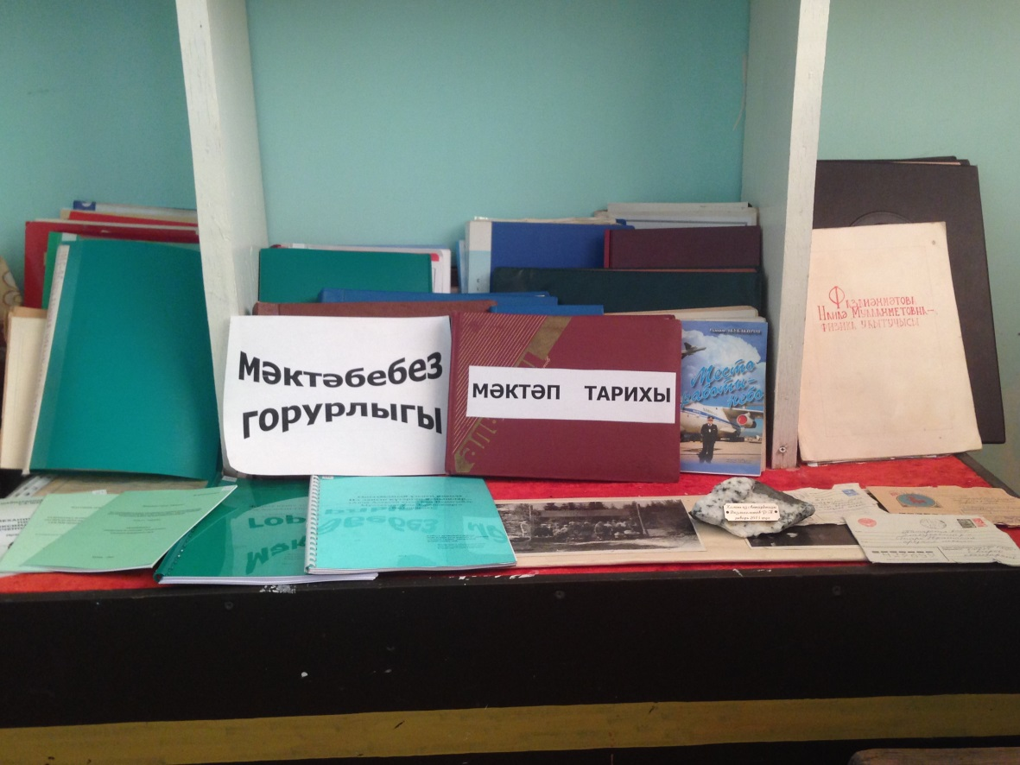

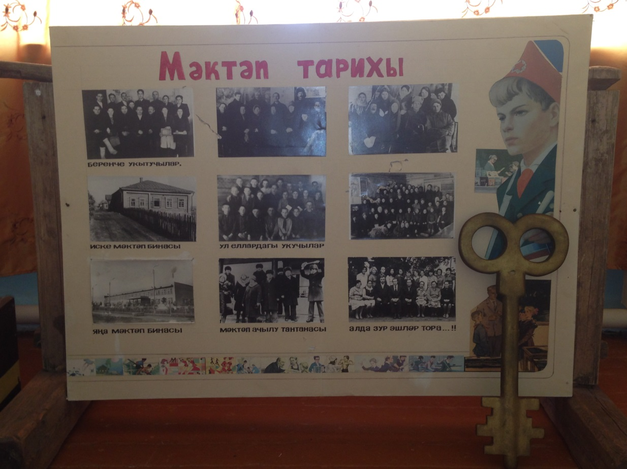

Историография школы, начиная с 1940 года.
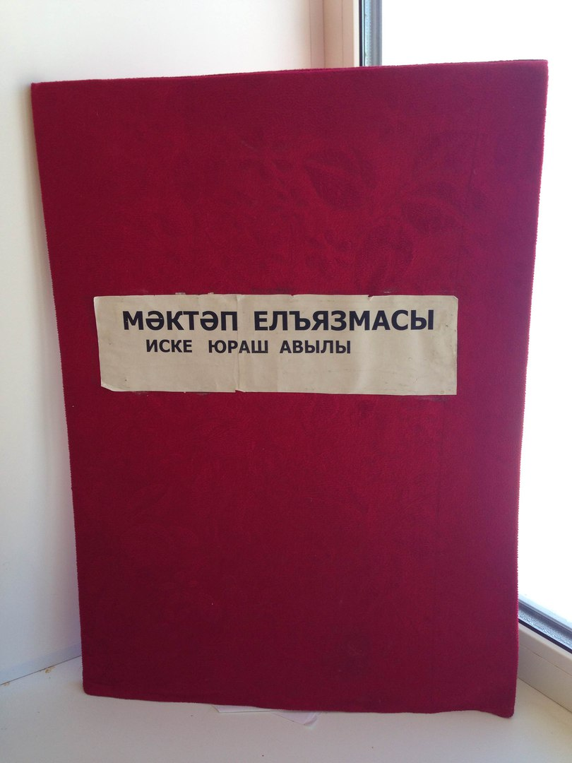
Быт и культура народа.
В музее особое место уделяется быту татарского народа. Предметы быта установлены по тематике и дополняют друг друга..
Лапти- традиционная плетеная обувь из древесной коры . С лаптями были связаны много обрядов. Лапти обычно плелись из липового лыка, из коры ивы, вербы, березы, дуба. Стоптанные лапти вывешивались у входа в дом, их бросали в след свахе желая удачи.
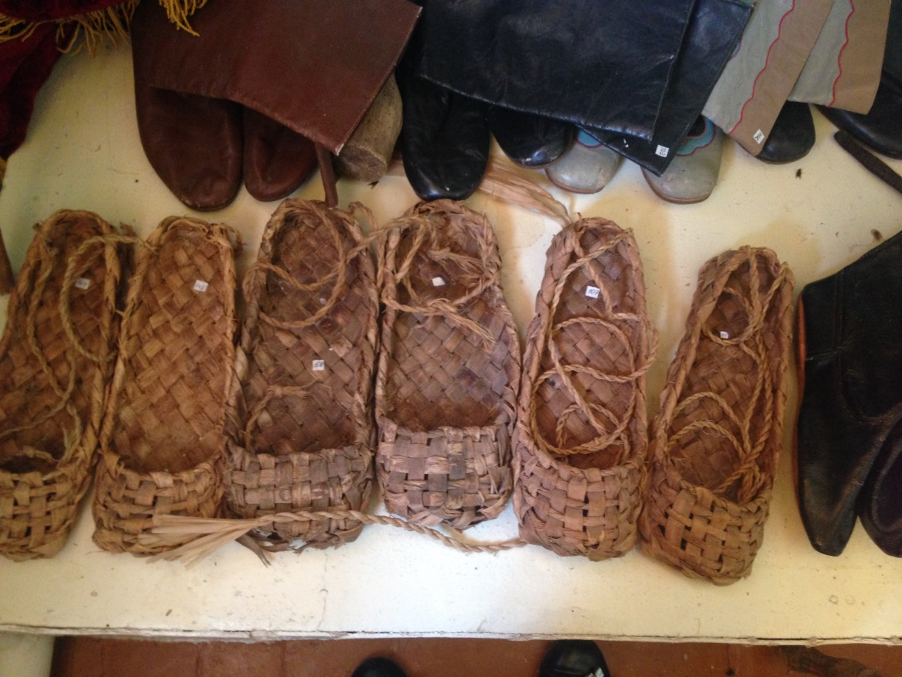
Рядом с лаптями расположены ичиги. Ичиги были широко распространены у татар и стали неизменным элементом татарского национального костюма.
Самовар русское народное устройство для кипячения воды и приготовления чая. Самовар является таким же символом России как балалайки и матрёшки.
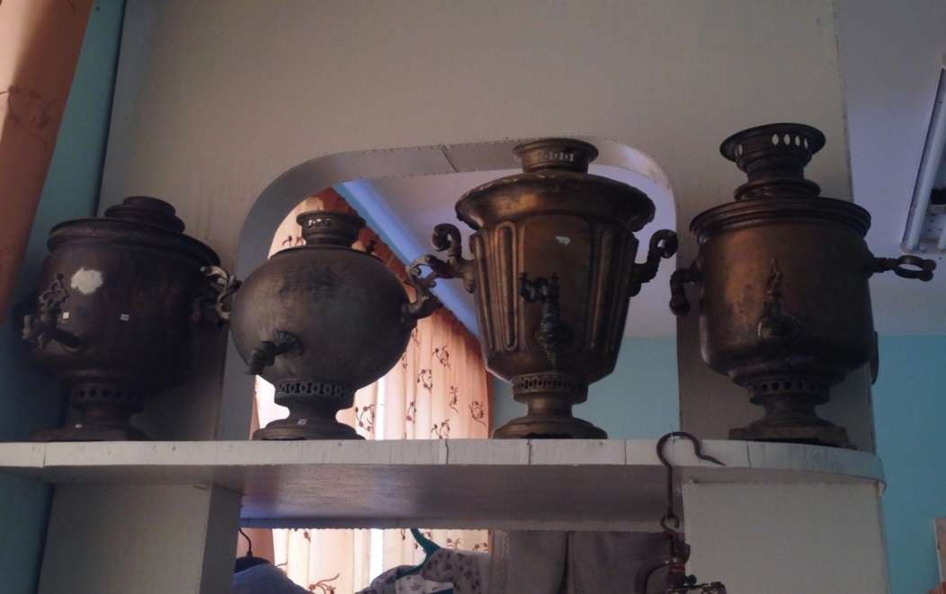
Детская колыбель, подаренная музея деревенской семьей, воспитавших восемь детей. В колыбели подлинные детские вещи - полог, покрывало, детская крестильная рубашка, берестяная погремушка, в которую насыпали горох, старинные мишки, куклы, детский бокальчик.
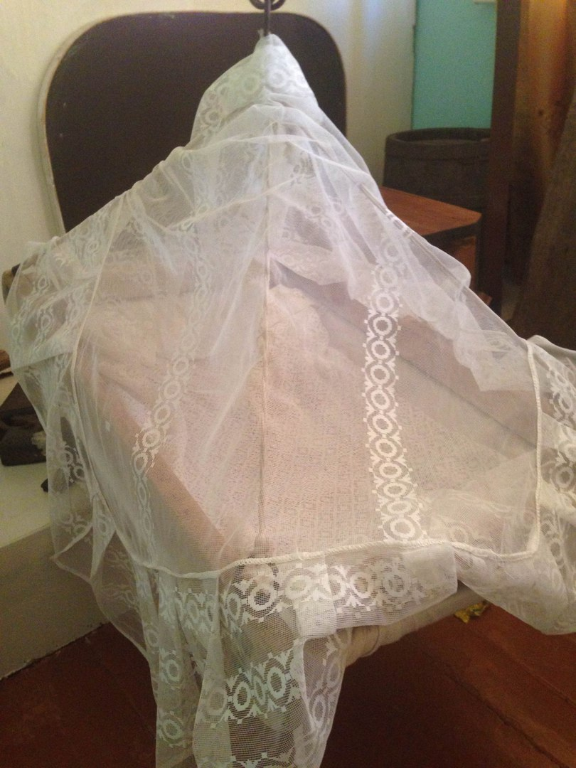
В музее собраны множество бытовых предметов: ножи, ножницы, топоры, весы, ключи, колокольчики, старинные часы, утюги, керосинки, сумки из лыка, фотоаппараты, печатные машинки, патефон.
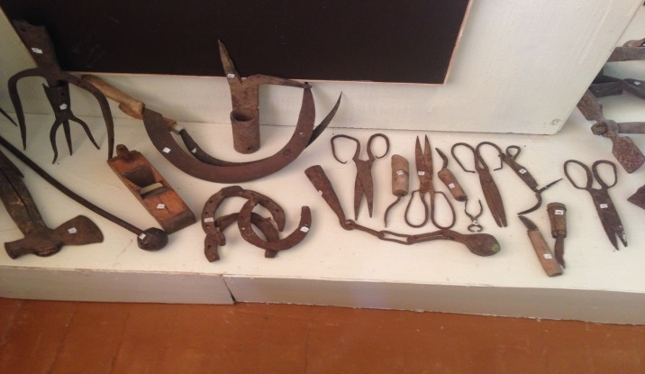

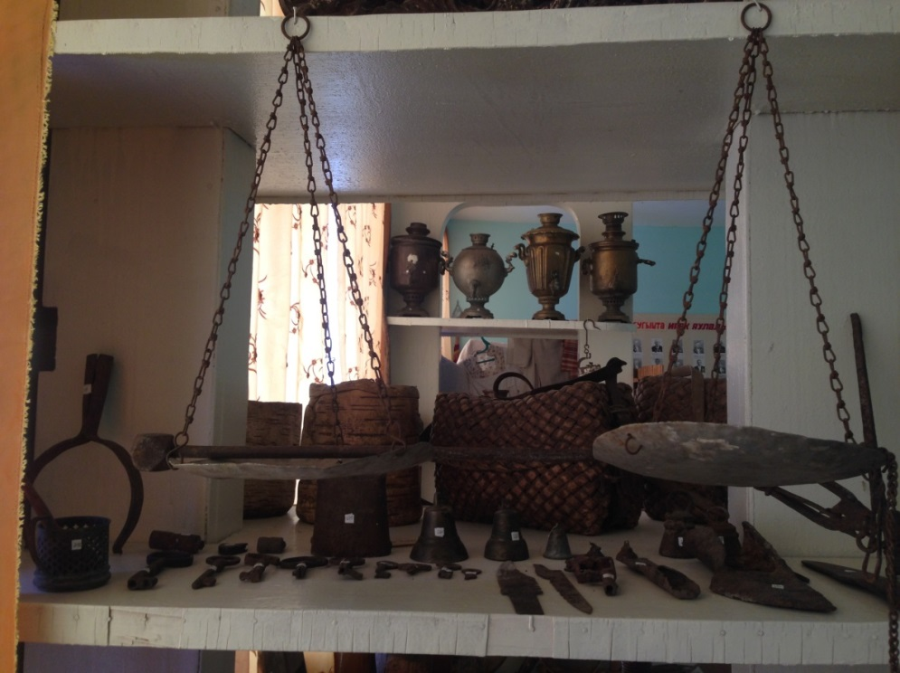

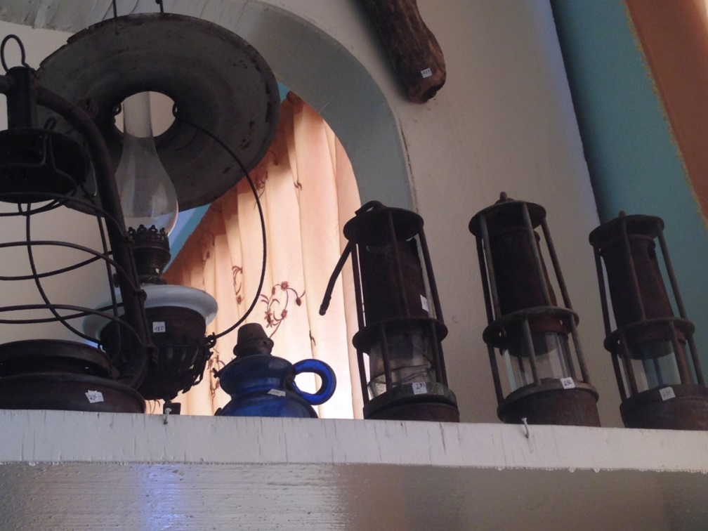
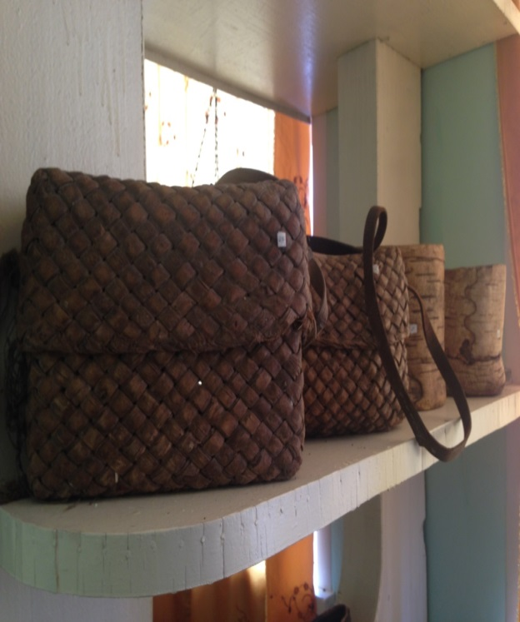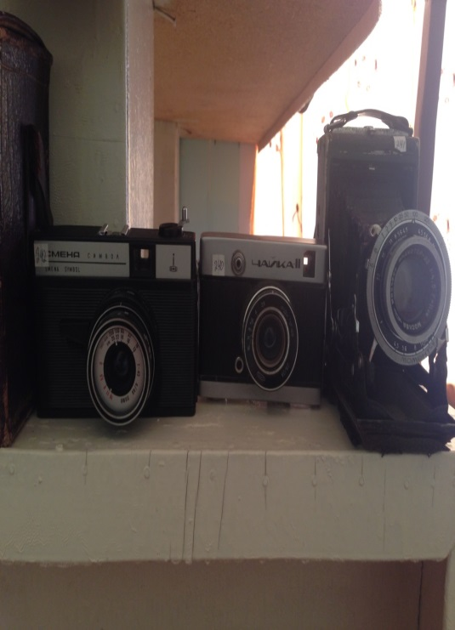
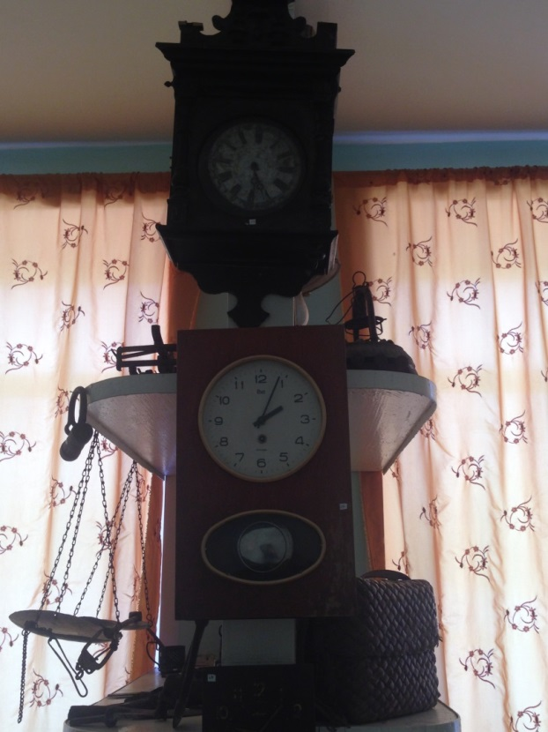

Особое место в музее занимает ткацкий станок. Станок принадлежал Фазлиахметовой Марьям. На этом станке она вязала суконные холсты, полотенца, позднее дорожки. В начале ХХ в. станок перекочевал в амбар. Передан в музей в 1984 г.
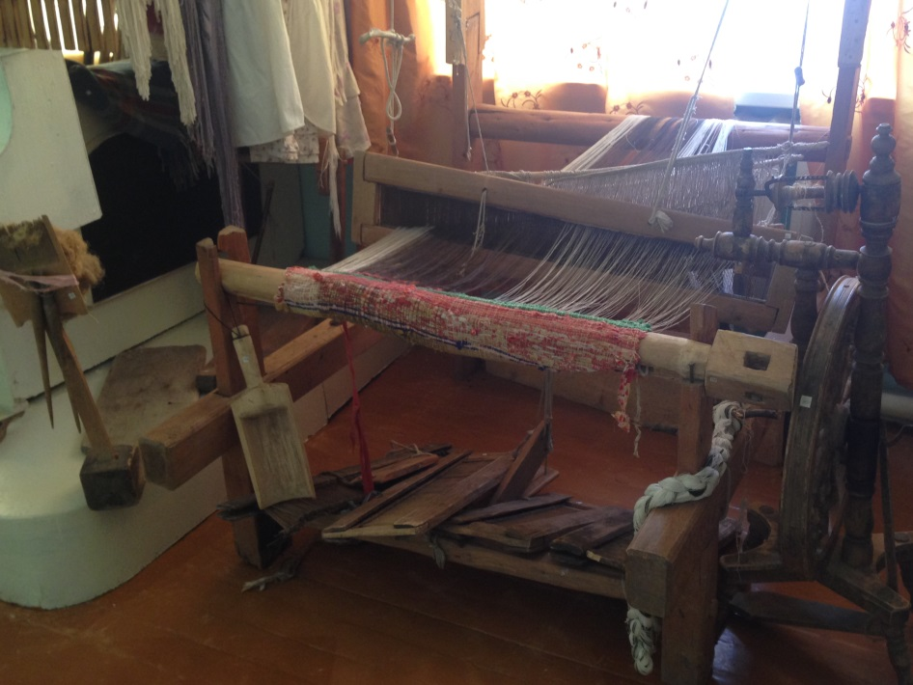
В музее имеются более ста монет. Самые старинные из них деньга Елизаветы Петровны 1749 года и копейка Павла Первого 1800 года.
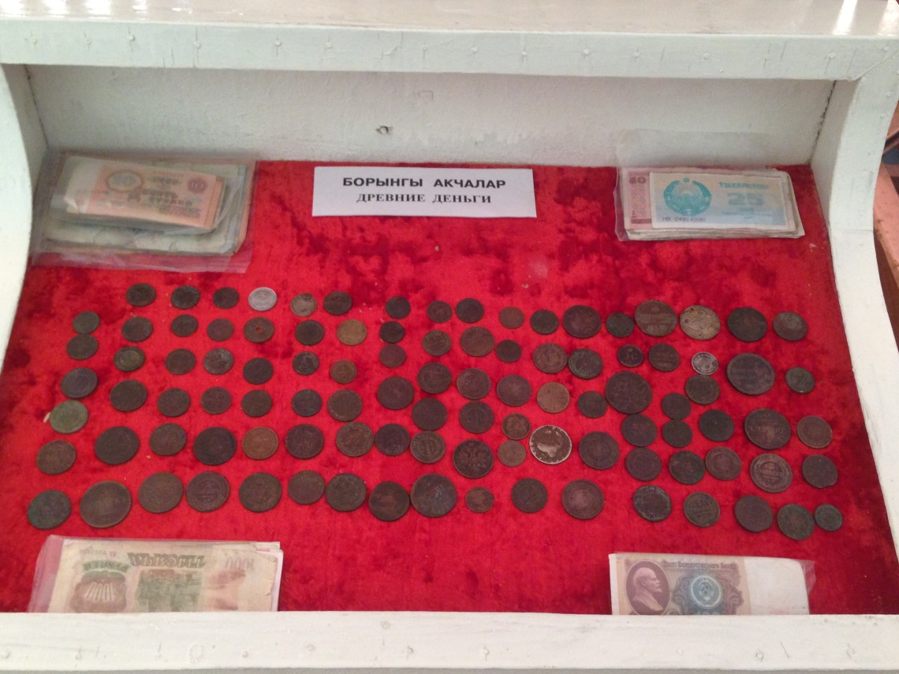

Также в музее собрана коллекция тюбетеек: круглая и квадратная, островерхая и плоская, мужская и женская. Украшены вышивкой, бисером.
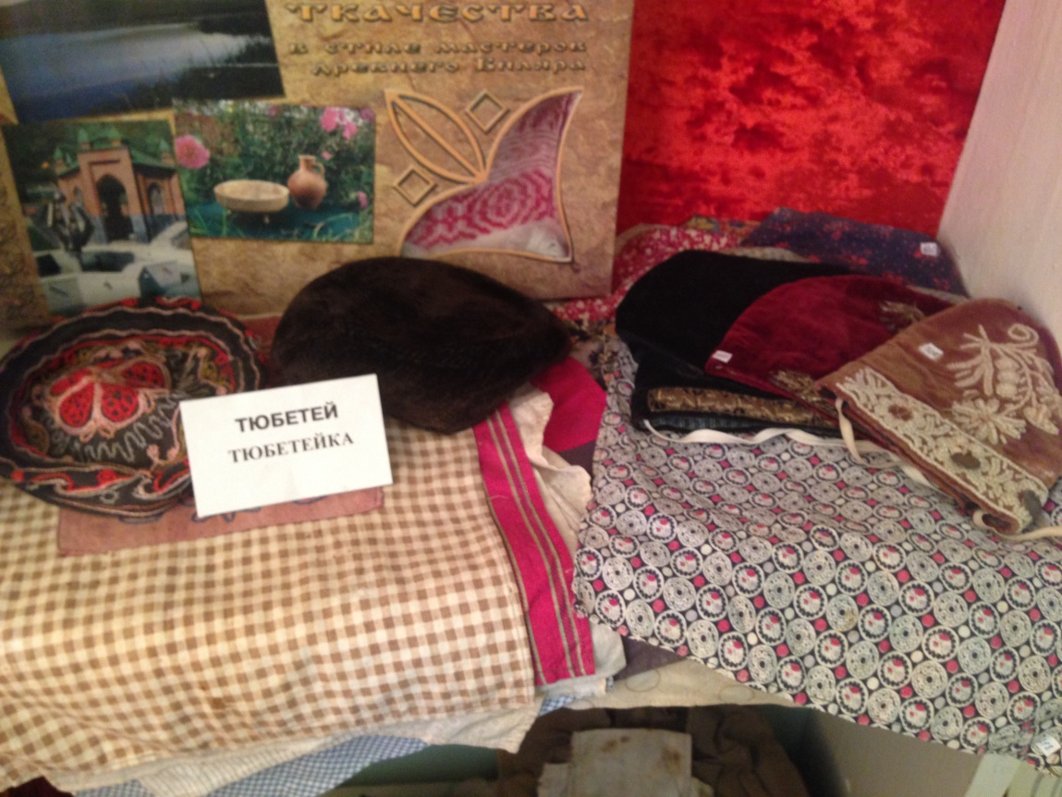

Коллекция религиозных книг, включая Коран.
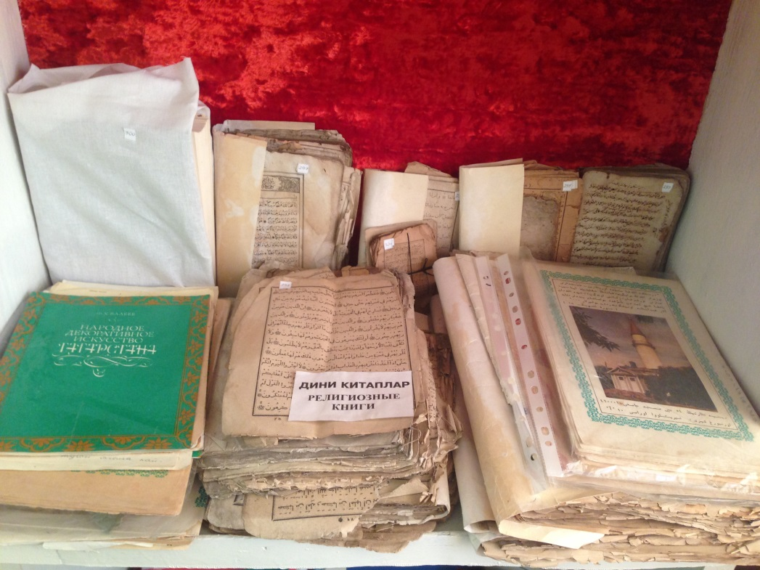

Патриотическое воспитание молодежи является одним из главных направлений.
Музей – это центр патриотического воспитания. Главная цель школьного краеведения - воспитание у каждого школьника любви к Родине, которая начинается с любви к своей малой родине, городу, школе; воспитание у школьников бережного отношения к традициям народа, семьи, школы и стремление сохранить их и преумножить.
Воспитание гордости за свою страну осуществляется путем глубокого изучения истории своего родного края. Через воспитание у детей любви к своему отчему краю, малой родине, формируется у них понимание сопричастности своего родного села, к судьбе Отечества, а значит, воспитывается у молодого поколения патриотизм.
В системе историко-краеведческого воспитания важное место занимает экскурсионно-массовая работа, которая предполагает подготовку и проведение экскурсий, а также использование музея в общественной жизни школы, включение его в единую систему учебно-воспитательной работы школьного коллектива.
Внеклассная работа, проводимая в школьном музее, направлена на историко-краеведческое воспитание. Встречи учащихся с ветеранами войны, традиционные праздники ко Дню Победы, викторины по краеведению, учащиеся ухаживают за памятником погибших воинов. Боевые биографии, документы, письма, награды, благодарности раскрывают величие подвигов земляков в годы войны. Посещая музей, школьники наглядно убеждаются в том, что в годы Великой Отечественной войны наши земляки совершали героические подвиги во имя Родины, во имя своего народа. Они были настоящими патриотами, на которых молодое поколение может равняться, брать с них пример честного служения своей Отчизне.
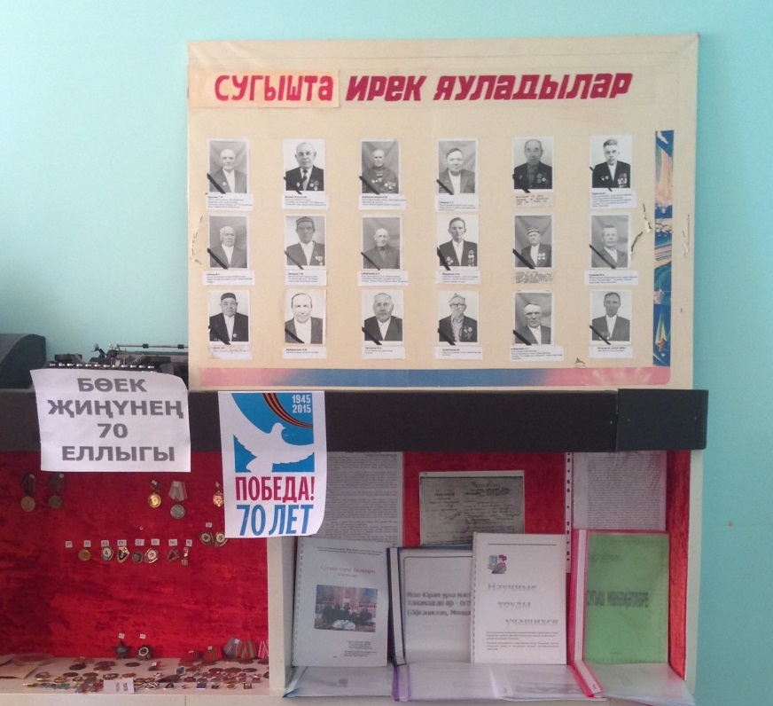
Важное место в патриотическом воспитании школьников занимает поисковая работа.
Сбор и исследование местного материала способствует развитию познавательных способностей, мышления учащихся, формированию навыков культуры труда, воспитанию гражданских чувств.
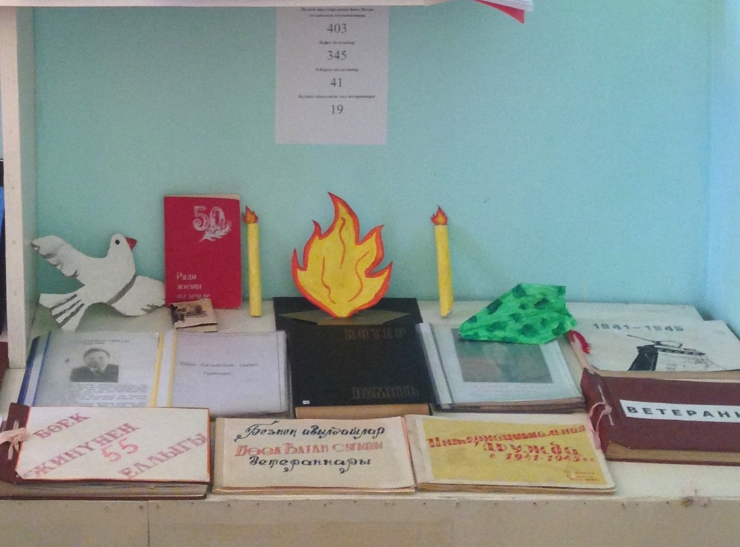

Таким образом, работа школьного музея, внеклассная работа по изучению истории края в школе является одним из источников обогащения учащихся знаниями своей малой родины, воспитания любви к ней и формированию гражданственных понятий и навыков. Она раскрывает учащимся связи родного края с Родиной, помогает уяснить неразрывную связь, единство истории каждого города, села с жизнью нашей страны, почувствовать причастность к ней каждого школьника. Внеклассная работа краеведческого характера играет существенную роль в формировании патриотизма молодого поколения в идейно-политическом воспитании учащихся. Да и сама обстановка в музее, его многочисленные экспонаты имеют сами по себе воспитательное воздействие на ребят.
Экскурсионно-массовая работа
В системе историко-краеведческого воспитания важное место занимает экскурсионно-массовая работа, которая предполагает подготовку и проведение экскурсий, а также использование музея в общественной жизни, учебно-воспитательной работе школьного коллектива.
Музейная экскурсия как форма научно-просветительской работы обладает рядом признаков, особо благоприятных для воздействия на подростковую и молодежную аудиторию. Ее наглядность и предметность удовлетворяют школьника в получении знаний (и, что особенно важно, конкретных знаний, которые легко усваиваются в данном возрасте). Свойственная экскурсии динамичность, перемещение во времени и пространстве способствуют активному усвоению информации.
Эффективность обучения учащихся в процессе учебных экскурсий во многом определяется на стадии разработки экскурсионной тематики. Так как тематика учебных экскурсий диктуется школьной программой, то необходимо ее проводить именно в соотнесении с требованиями программы.

Экспозиция историко-краеведческого музея школы включает в себя несколько разделов. Раздел, называющийся «История родного края» во многом носит этнографический характер. Исходя из данной особенности раздела, составлены учебные экскурсии, которые позволяют с наибольшей наглядностью раскрыть вопросы, связанные с особенностями быта людей. Тематика учебных экскурсий следующая:
1. История возникновения села.
2. Появление первых хозяйств.
3. Быт сельчанина.
Экскурсии проводятся с использованием подлинных предметов быта и обихода: коллекция старинных утюгов, прялка, веретена, изделия из бересты, лапти, различные емкости для хранения продуктов, чугунки, деревянные ложки и многое другое. Особенно интересно проходят экскурсии о жизни русской женщины, которые проиллюстрированы настоящей прялкой, изделиями из льняного полотна, образцами вышивки и кружевами. Данные экскурсии проводятся при изучении соответствующих тем в курсе «Серебряный пояс России» (5 класс), «История Елабуги» ( 7 класс ), «История России» (7 класс).
Экскурсии проходят не только для школьников, но и для гостей музея.
Пропаганда своей деятельности в СМИ.
Музей активно сотрудничает с местными печатными изданиями, такими как «Алабуга нуры», «Новая Кама». Делится своей деятельностью, и содействует культурному развитию.
